LDF-10/20 공용3036/3037 1/1
☆C버튼을 누를 때마다 이하의 순서로 디지털 부분이 전환된다.
시간 모드 카운트다운 알람 모드 스톱워치 모드 알람 모드 듀얼타임모드
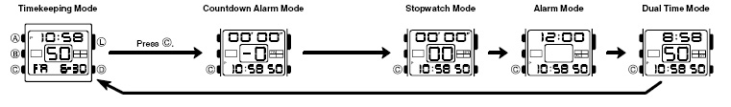

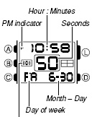
☆시간 세팅 방법

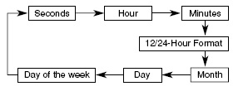
① B 버튼은 “초” 부분이 깜박깜박거릴 때까지 누른다
→② C 버튼으로 세팅하고자 하는 곳으로 이동 →③ D 버튼으로 세팅하고자 하는 “분” 및 “ 시간 “ 등 세팅 →④ 세팅이 마무리 되면 B 버튼을 다시 한번 누른다.
※ A 버튼의 기능 : 시간 세팅 시 A 버튼을 누르면
12 혹은 24 시간제로 변동
※ L 버튼은 라이트 기능
☆카운트 다운 알람 및 일반 알람 모드
1분단위로 24시간까지 세트 가능. 세트 한 시간을 경과하면 10초 동안 소리가 울린다.
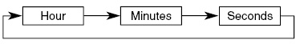
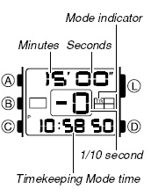
■계측방법
① 카운트다운 알람 모드에서 B버튼을 길게 누른다. →② C 버튼을 이용 세트하고 싶은 “분” 이나 “시”로 이동 →③ D 버튼을 이용 원하는 “분” 및 “시” 세팅 →④ 세팅이 마무리 되면 B 버튼을 다시 한번 누른다.→⑤ 세팅이 마무리 된 상태에서 D 버튼을 누르면 카운트 다운 알람이 시작 된다. (스톱 시 D 버튼 이용)
※ C 버튼을 이용 세트하고 싶은 위치로 이동 시
알람 ON/OFF 부분에서 ON 으로 설정되어야지만
알람 기능이 작동된다.
※또한  기능표시가 되어 있을 경우 알람이 음이 아닌 진동으로 표시된다.
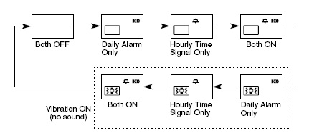
※ A 버튼을 누를 때마다 화면의 디스플레이가 상기와 같이 변동된다. 원하는 기능의 알람을 설정하면 된다.
☆스탑워치 모드
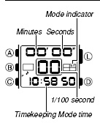
23시간 59분 59.99까지 계측
가능

●일반 계측 *STOP한 후 다시 D버튼을 누르면 표시 되어 있는 타임에 계속해서 계측한다.
D → D → D → D → A
START STOP RESET STOT CLEAR
●split타임 계측 (중간 경과시간 계측)
D → A → A → D → A
START SPLIT 해제 STOP RESET
●1,2등 동시계측
D → A → D → A → A
Start 1등goal 2등goal 2등 타임 reset
☆ Dual Time 모드
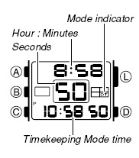
① 시간 모드에서 B 버튼을 길게 눌러
듀얼타임 모드로 이동한다. →② C 버튼을 누를 때마다 시 → 분 →시 식으로 변한다. →③ D 버튼으로 원하는 시간 및 분을 세팅 후 다시 B 버튼으로 마무리 짓는다.

